Башҡортостан Республикаһы  Шаран районы  муниципаль районының  Мичурин ауыл Советы  ауыл биләмәһе Советы  452638, Мичурин ауылы,  тел.(34769) 2-44-48 | 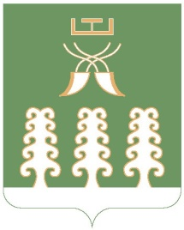 | Республика Башкортостан  муниципальный район  Шаранский район  Совет сельского поселения  Мичуринский сельсовет  452638, с.Мичуринск,  тел.(34769) 2-44-48
ҠАРАР РЕШЕНИЕ

О возложении полномочий главы сельского поселения
Мичуринский сельсовет муниципального района
Шаранский район Республики Башкортостан

Руководствуясь пунктом 7 статьи 19 Устава сельского поселения Мичуринский сельсовет муниципального района Шаранский район Республики Башкортостан, Совет сельского поселения Мичуринский сельсовет муниципального района Шаранский район Республики Башкортостан решил:

  - В связи с досрочным прекращением полномочий главы сельского поселения исполнение обязанностей главы сельского поселения Мичуринский сельсовет муниципального района Шаранский район Республики Башкортостан возложить на Тимерханова Марата Музагитовича с 22 апреля 2021 года.
  - Решение вступает в силу с момента принятия.

Заместитель председателя Совета
сельского поселения Мичуринский сельсовет
муниципального района Шаранский район
Республики Башкортостан В.Л.Имаева

с.Мичуринск
21.04.2021
№ 22/188

